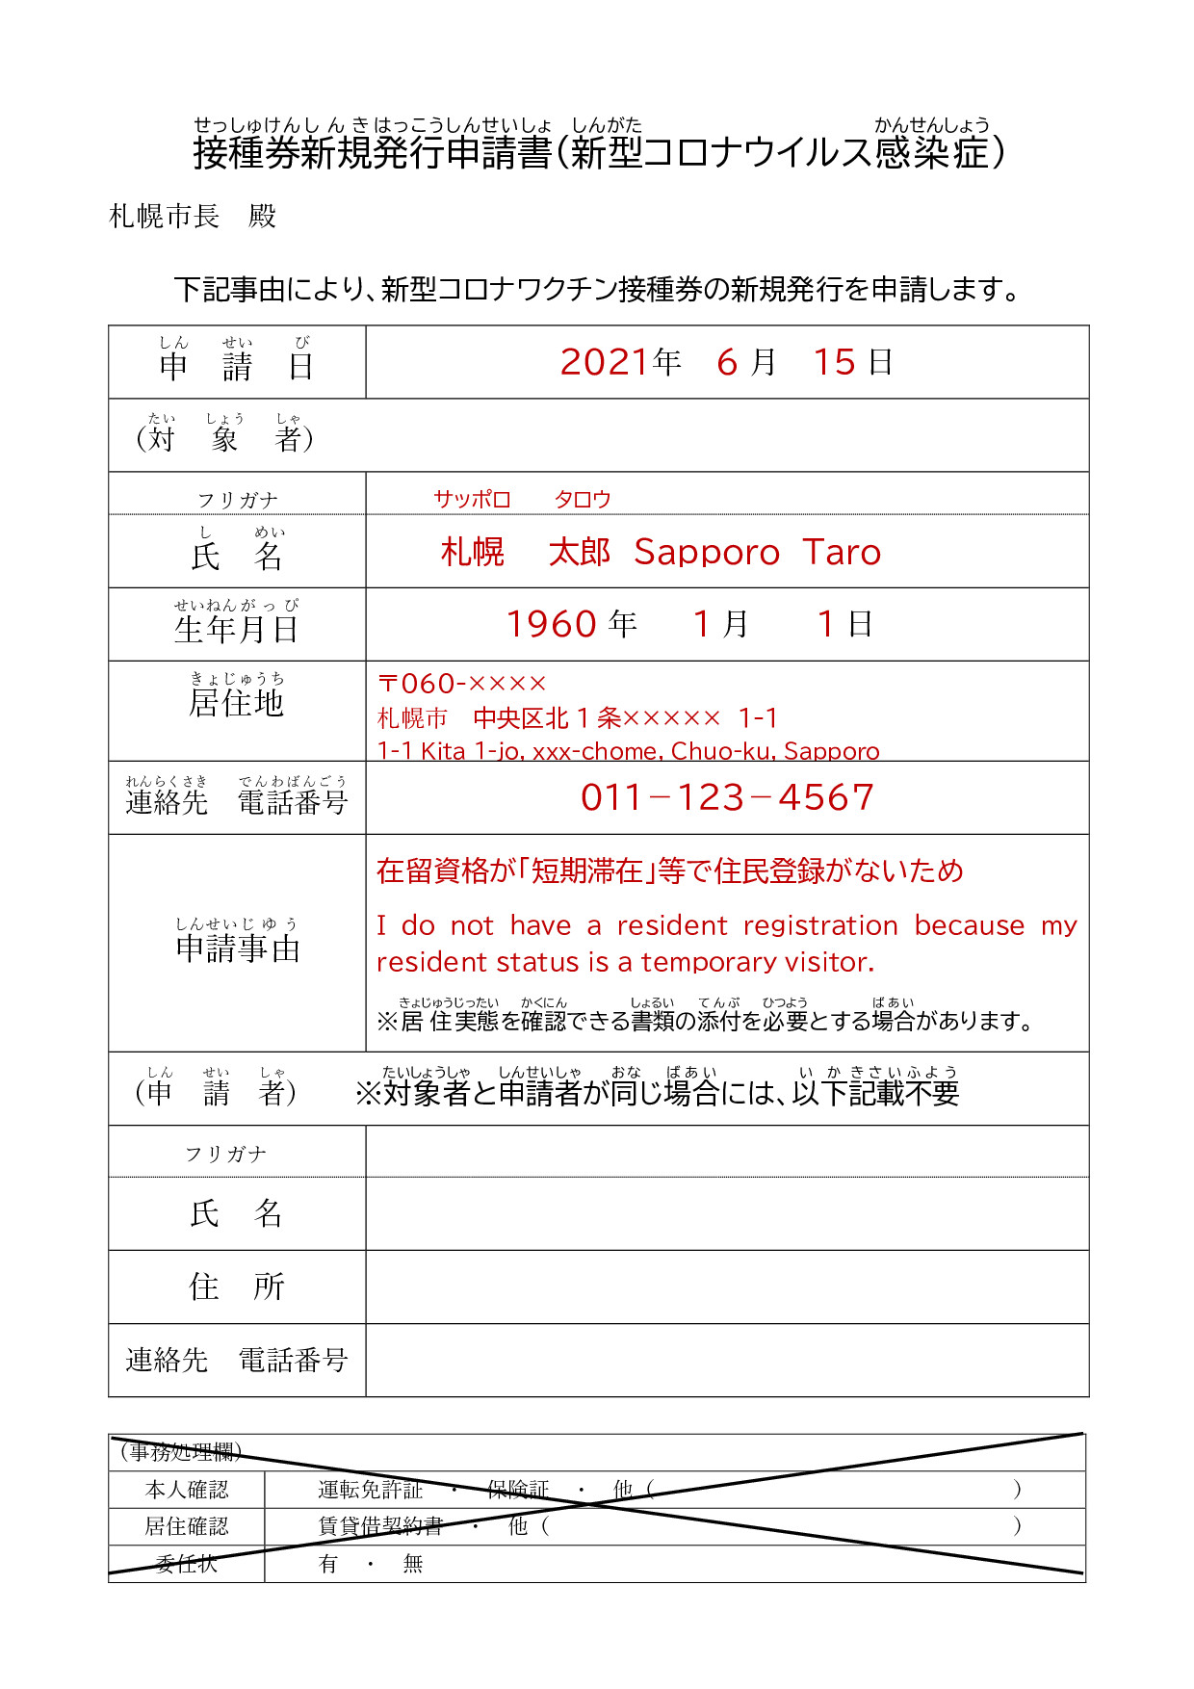

对象者

请用黑色或蓝色中性笔填写。

请用日语或英语填写。

※请不要使用可擦笔。

申请者※如果申请者和对象者是同一人则无需再次填写。

申请理由

电话

住址

出生日期

姓名

申请日

**填写例**